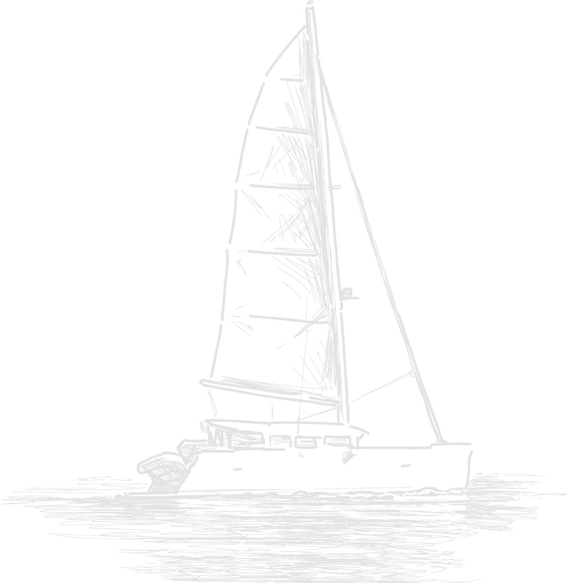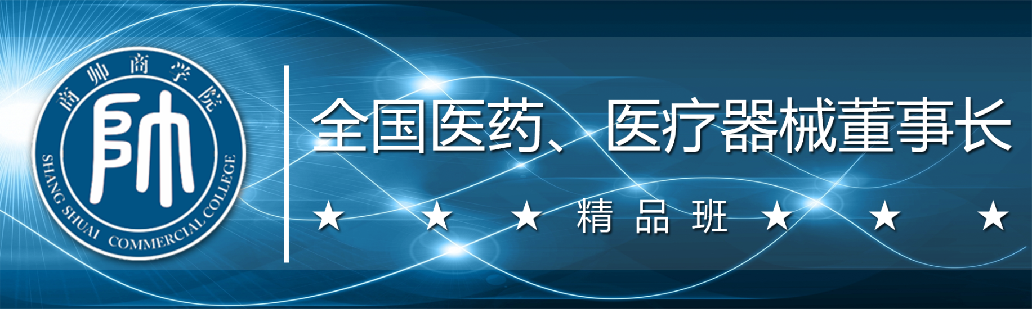
培养具有国际视野、人文情怀、名族责任感的卓越企业家
读万卷书，行万里路，董事长班力求以“知行合一”的项目特色，采用全国移动课堂形式，借此深入了解各地行业的政策，具体落实和风土人情，并与当地企业家、行业精英面对面交流，学习和了解当地优秀企业成功之道，探讨深度合作与项目对接，是企业家在全国游学的过程中得到思想的碰撞，观念的交融，财富的增值，精神的共鸣。从而实现超越管理，超越财富，超越自我。
项目特色
PROGRAM FEATURE
人脉精 课程精 专家精 平台精 项目精·圈子广 地域广 资源广 交流广 合作广
项目简介
PROJECT CONTEXT
全国医药、医疗器械董事长精品班作为一个学习平台、资讯窗口、交流渠道提高同学们国际化思考、交流、合作能力，帮助同学们站在全球医疗的高度上规划、运营抱团走天下。
根据学员企业实战需要，精心设计课程内容，从行业的实际需求出发，使课程设置都具有专业性、系统性、前瞻性、针对性。课程浓缩国内外优秀研修教育和产业实践的精华，研究国内外行业械领域发展方向。学员通过案例分析，深入解剖行业企业成功经营和管理模式，帮助行业企业解决实际操作过程中可能面临的实际问题。学员将与名师面对面，聆听名师讲授最前沿、最前瞻的企业管理理念。学员还有机会参访国际国内一流医药、医疗器械研发、生产企业，和一流行业械企业同行近距离交流学习，寻找全球合作、发展契机。
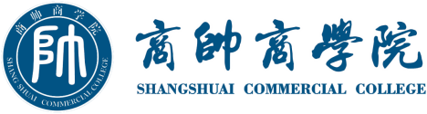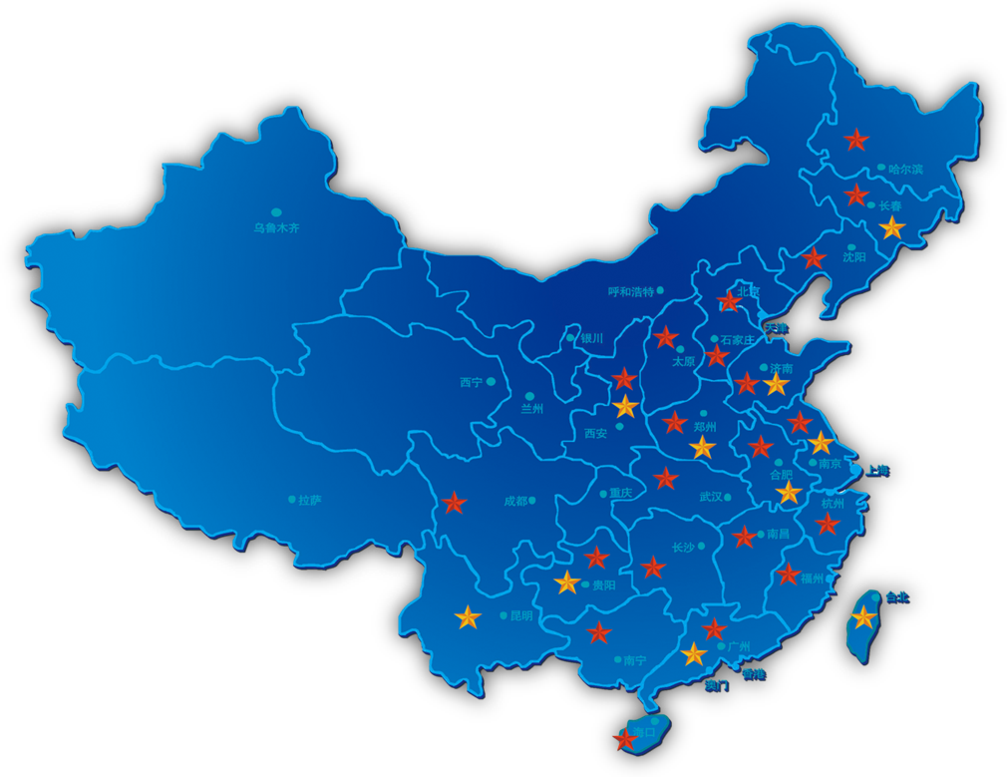
全国医药、医疗器械董事长精品班
现代医药、医疗器械企业领导的经营管理提升维度
对内管理
对外管理
自我管理
行业深论
全国校友会平台
全国两万余名校友，已成立二十一省级校友会。
移动课堂
游学精神溯源于孔子，孔子周游列国治学精神是现代的游学始源。
游学绝不是享受，而是一种感受，是人生的体验。离开自己熟悉的环境，到另一个全新的环境里进行学习和游玩，既不是单纯的旅游也不是简单的学，在学习之中潜移默化的体验人生，在体验中学习。游学的本质是文化的融合，游学是协助学员开阔视野，培养国际观和树立坚韧世界观的一种绝佳方式。
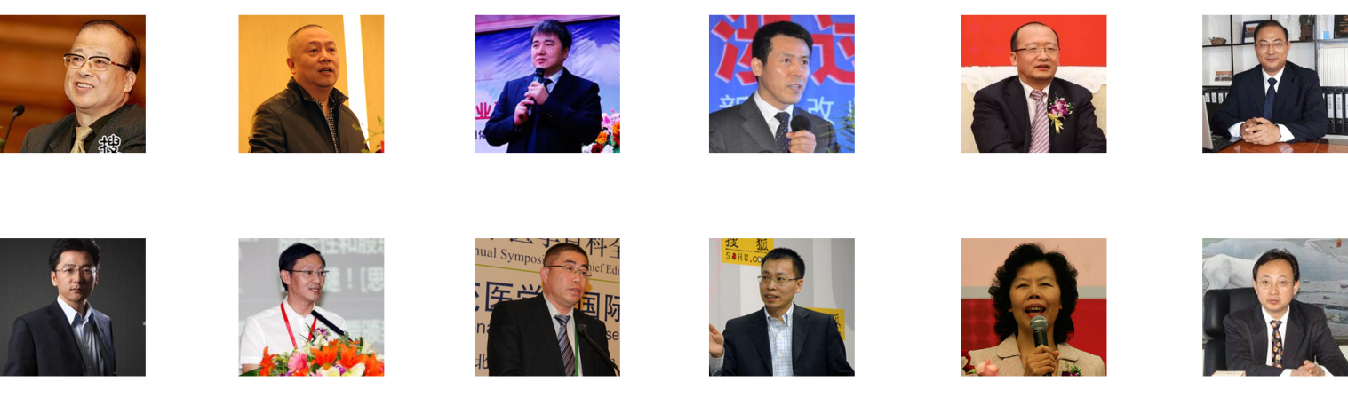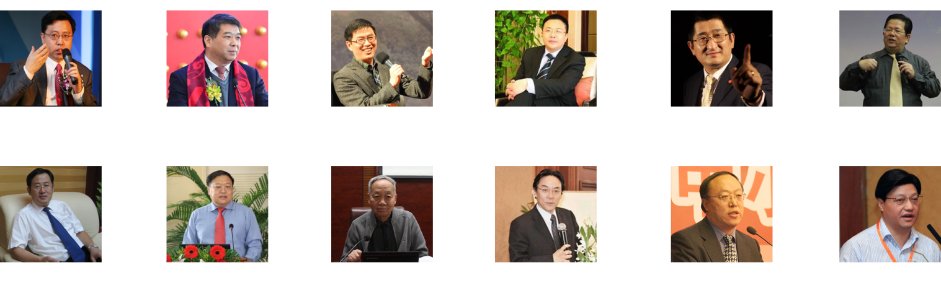
行业专家
主讲教授
李光斗
中央电视台品牌顾问
陆满平
经济学家
郦 波
教授/博士生导师
马志江
资深管理顾问
宋洪祥
著名税务专家
朱耿洲
实战策划第一人
于晓非
佛教研究专家
孙中一
经贸委管理研究组长
李继延
劳动管理学院院长
翟新兵
企业管理专家
于明德
医药管理协会会长
姜 峰
医疗器械协会副会长
温旭民
GSP首席专家
李从选
药监局客座教授
耿洪武
九州通业务总裁
史立臣
鼎臣资讯创始人
马宝琳
医信横通总经理
李 文
原天士力总经理
段继东
医药企业管理协会副会长
牛正乾
医药企业管理协会副会长

王锦霞
医药商业协会副会长
赵 涛
步长制药董事长
北京首儿药厂 北京双鹭药业 舒泰神（北京）生物制药 云南白药 黑龙江珍宝岛药业
海南灵康制药 杭州国光药业 扬子江药业 深圳致君制药 湖北九州通 武汉人福医药
贵州神奇制药 山东罗欣药业 山东东阿阿胶 河南翔宇医疗 驼人医疗 鱼跃医疗GE
拟邀师资
THE TEACHERS
合作伙伴
COOPERATIVE PARTNER
中国医药企业家管理协会 中国医药商业协会 中国医药物资协会 中国医疗器械行业协会
国药励展 赛博蓝 泰州市政府 医药、医疗器械班河北校友会、河南校友会、安徽校友会、山东校友会、山西校友会、黑龙江校友会、湖北校友会、福建校友会、广东校友会、广西校友会、贵州校友会、云南校友会、重庆校友会、四川校友会、海南校友会
全国医药、医疗器械董事长精品班

拟参观企业
VISIT THE COMPANY

艾学蛟
经济学硕士
柴跃延
商务交易实验室
主任

全国医药、医疗器械董事长精品班
课程设置
CURRICULUM PROVISION

对内管理课程 | - 企业战略管理与决策思维  - 市场预判与企业风险防控  - 《易经》与企业决策  - 董事长的财税统筹  - 总裁的薪酬智慧与用人之道  - 宗教与企业信仰  - 新合伙人盈利模式  - 新环境的品牌战略 | 对外管理课程 | - 横纵向产业链共赢机制  - 企业公共关系与危机应对  - 企业多元化投资与融资方式及方法  - 项目评估与投融资风险管理  - 博弈论与商务谈判  - 药品、器械行业的时政分析  - 优秀校友企业时间学习与项目对接  - 互联网时代下的行业创新
企业家自我管理课程 | - 哲学智慧与人生思考  - 我是演说家  - 曾国潘的治家之道  - 企业家情绪与压力管理  - 家和万事兴  - 企业家公众形象与社交礼仪 | 行业讨论 | - 低成本推广OTC产品快速上量  - 2016年医药行业各省招投标政策解读  - 2016年各地医用耗材集中采购方案特点解析  - 招投标政策及政府关系管理  - 国际仿制药一致性评价应对政策  - 国家十三五规划与医药、医疗器械行业发展趋势

招生对象
STUDENTS OBJECT

医药、医疗器械企业负责人（董事长、总裁CEO、董事总经理）
医疗投资、经营机构负责人
政府相关部门及科研院所、器械行业协会负责人

全国医药、医疗器械董事长精品班
学制安排
SYSTEM ARRANGEMENT

学费8.8万元。学制一年，每月集中学习2-3天。

报名资料
APPLICATION CHECKLIST

- 报名登记表（填写完整）
- 所在企业简介1份
- 学历复印件1份
- 身份证复印件1份
- 二寸彩色照片2张
- 名片2张

报名咨询
REGISTRATION CONSULTING

联系方式：
报名咨询：联系人 ：陈老师、王老师 电话：010-59480917

— 报 名 申 请 表 —

Ⅰ.个人信息

单位性质：
紧急联系人：
□高尔夫球 □保龄球 □网球 □羽毛球 □乒乓球 □篮球 □足球 □登山 □游泳 □音乐会 □旅行
□摄影 □国标舞 □瑜伽 □棋牌 □其他
民 族：
性 别：
学 历：
姓 名：
手机号码：
公司全称：
身份证号：
办公传真： —

办公电话： —

电子邮件：
通讯地址：

Ⅱ.单位信息

我是：□企业主 □主要合伙人 □股东 □管理者
年销售额：
职 位：
公司人数：

Ⅲ.学习的目的

Ⅳ.对于学习的要求和建议

Ⅵ.一年的学习你想要的成果

Ⅶ.你想打造一个什么样的班级

Ⅷ.为了方便我们组织课余活动，请您提供您的业余生活信息
联系电话：

